**Практическая работа №4**

**Работа с таблицами**

*Цель работы:* добавить на страницы сайта таблицы и формы.

*Задачи работы:*

1. Изучить теги и CSS-правила для оформления таблиц.
2. Создать таблицу простой структуры.
3. Изучить теги для создания форм.
4. Создать простую форму.
5. Осуществить проверку форму на клиентской стороне – проверить заполнены ли обязательные поля, соответствуют ли введение данные заданному формату.

*Инструменты:*Visual Studio Code, браузер Google Chrome

**Задание. Создание таблицы на странице Услуги**

На странице услуги создадим таблицу прайс-листа как на рис. 1.

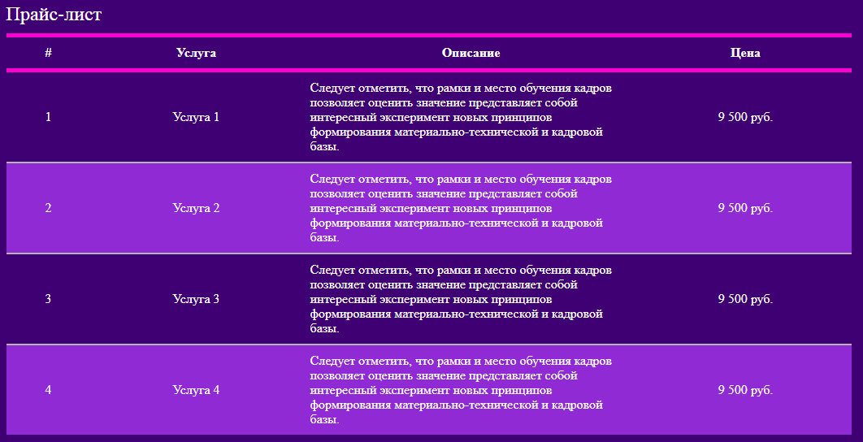

Рисунок 1 – Таблица на странице услуги

1. Создайте новую секцию для прайс-листа.
2. В этой секции создайте таблицу с заголовком и телом. В таблице будут 4 столбца:

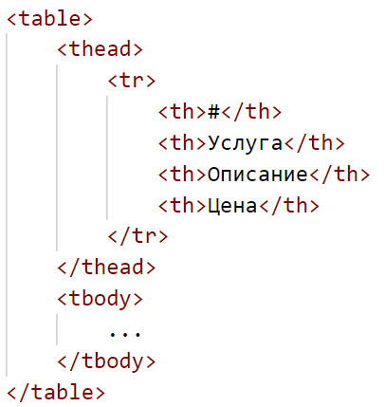

1. Заполните таблицу 4 – 6 строками тестовых данных.
2. У тега table задайте класс price.
3. Задайте стили для оформления рамок таблицы. Сначала задайте рамку для тега table:

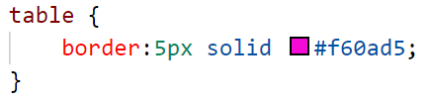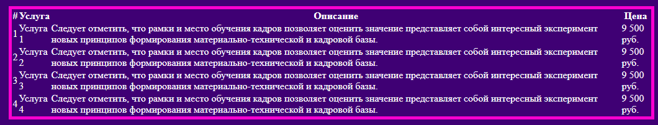

Рисунок 2 – Рамка у тега table

1. Задайте рамку у ячеек таблицы:

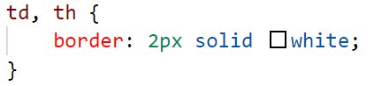

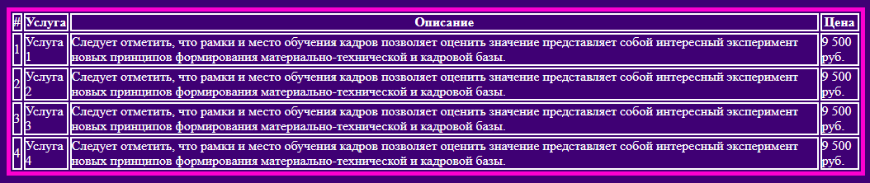

Рисунок 3 – Рамки у ячеек таблицы

1. Чтобы с хлопнуть рамки добавьте к стилям таблицы правило border-collapse: collapse;

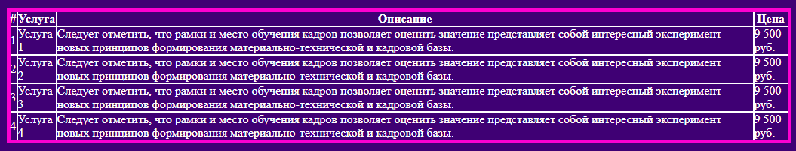

Рисунок 4 – Схлопывание рамок

1. Определите относительную ширину колонок для ячеек заголовка таблицы с помощью псевдоклассов:

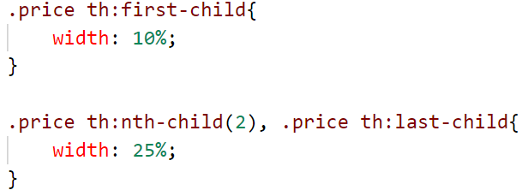

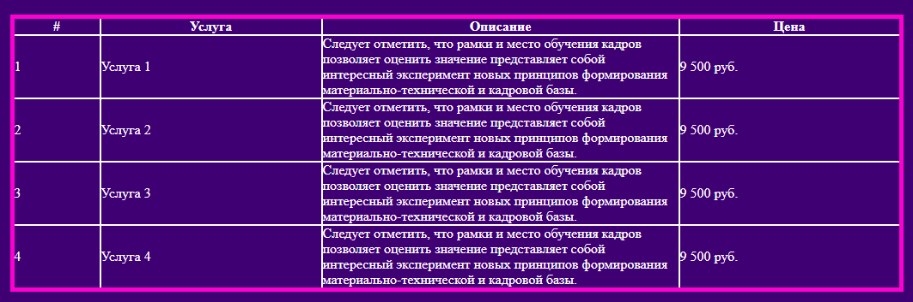

Рисунок 5 – Определение ширины столбцов

1. С помощью стилей задайте выравнивание текста по центру во всех ячейках (кроме ячеек с описанием услуг).
2. А также задайте во всех ячейках внутренние отступы по 10px.

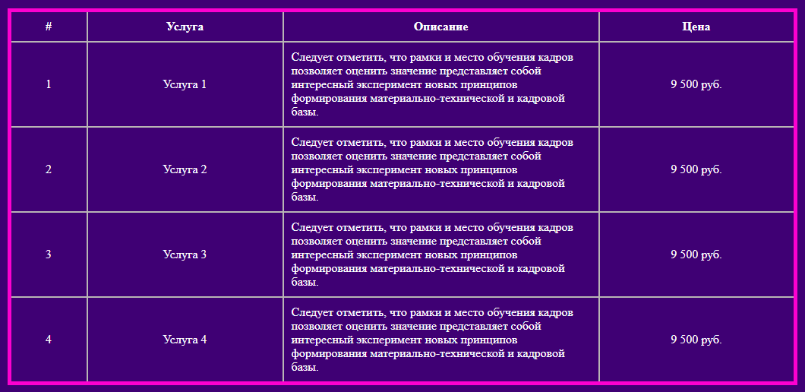

Рисунок 5 – Выравнивание и отступы

1. Оформите таблицу с помощью правил для рамок и заливки, а также используя псевдоклассы (nth-child()) для чередующихся строк как на рис. 6.

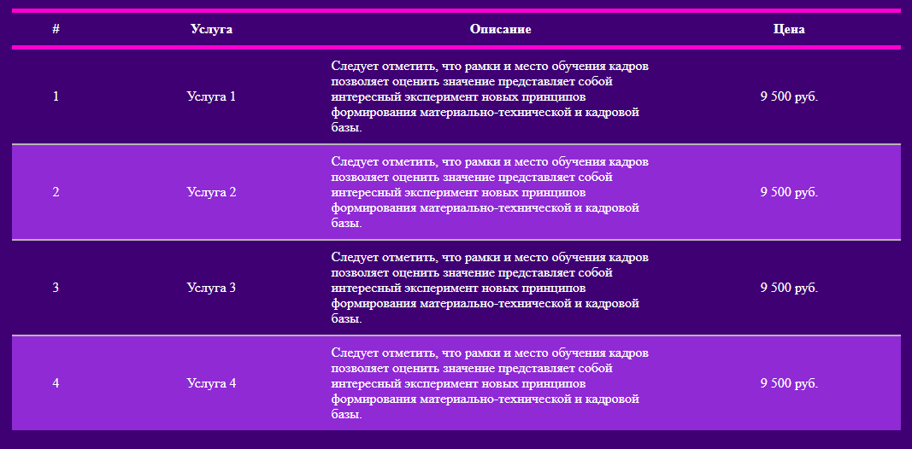

Рисунок 6 – Оформление таблицы

1. Добавьте заголовок таблице – тег caption. И оформите его как на рисунке 1.